附件3
酒店位置图和抵达路线
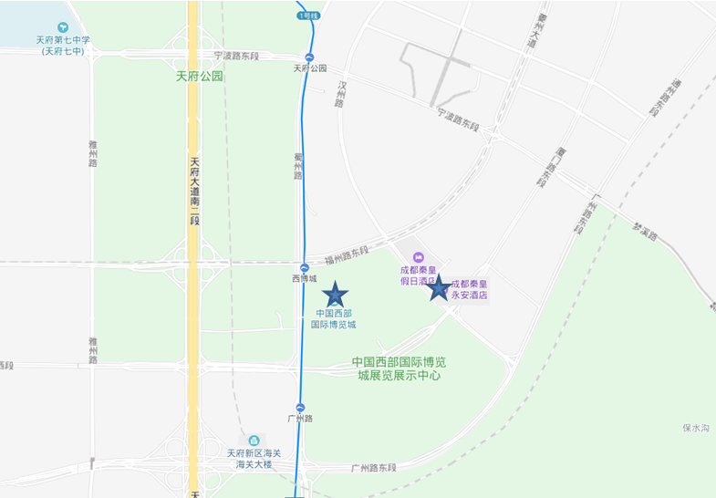
酒店抵达路线

（一）成都双流机场到成都秦皇永安酒店。
地铁路线：从成都双流国际机场T1或T2航站楼出发，乘坐地铁10号线至太平园站下车，换乘地铁7号线至火车南站站下车，换乘地铁1号线至西博城站下车，经D出口出站后步行约700米到达酒店。
打车路线：从成都双流国际机场T1或T2航站楼出发前往酒店，打车路程约30公里，耗时约50分钟，车费约90元。
（二）成都火车东站到成都秦皇永安酒店。
地铁路线：从成都东客站出发，乘坐地铁7号线至火车南站站下车，换乘地铁1号线至西博城站下车，经D出口出站后步行约700米到达酒店。
打车路线：从成都东客站出发前往酒店，打车路程约32公里，耗时约40分钟，车费约80元。
（三）成都火车北站到成都秦皇永安酒店。
地铁路线：从火车北站出发，乘坐地铁1号线至西博城站下车，经D出口出站后步行约700米到达酒店。
打车路线：从火车北站出发前往酒店，打车路程约35公里，耗时约70分钟，车费约90元。

